**ΚΑΤΗΓΟΡΙΕΣ ΕΡΓΑΛΕΙΩΝ**

Τα εργαλεία μπορούν να ενταχθούν σε διάφορες κατηγορίες ανάλογα:

**Α. Με την ενέργεια που χρειάζονται για να λειτουργήσουν**

**Π.χ. χειρός (χειροκίνητα) ή ηλεκτρικά**

**[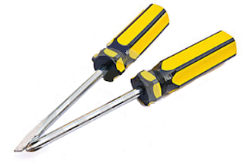](https://1.bp.blogspot.com/-2HZU0DuSXnw/V_DdwrZebfI/AAAAAAAAAu8/2n_RKfm8CLsFhf5_so4TuVje7w_L2YWkACLcB/s1600/slide0125_image032+-+%CE%91%CE%BD%CF%84%CE%AF%CE%B3%CF%81%CE%B1%CF%86%CE%BF.png) [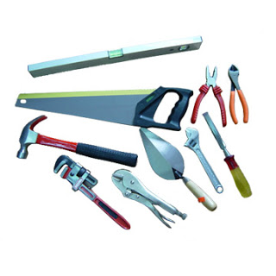](https://1.bp.blogspot.com/-DPXM2FNt_TU/V_Ddv9VsUmI/AAAAAAAAAuw/MZGtBqKY14s4jOsn0_kdUJU5hwJI-iqEQCLcB/s1600/slide0125_image024+-+%CE%91%CE%BD%CF%84%CE%AF%CE%B3%CF%81%CE%B1%CF%86%CE%BF.jpg)**

Εικ.1 Εργαλεία που δε χρειάζονται ηλεκτρική ενέργεια

Κατσαβίδια, αλφάδι, πριόνι, πένσα, κόφτης σφυρί, κάβουρας, κλειδί, μυστρί, γαλλικό

κλειδί, σκαρπέλο.

[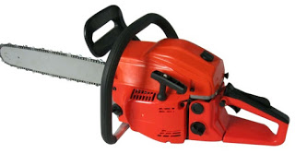](https://4.bp.blogspot.com/-v1ALeyi2kLI/V_Ddwha3yvI/AAAAAAAAAvA/466fR9NIJcgOhPIxUvVXXoLY-Ysv3qO3wCLcB/s1600/slide0126_image034+-+%CE%91%CE%BD%CF%84%CE%AF%CE%B3%CF%81%CE%B1%CF%86%CE%BF.jpg) [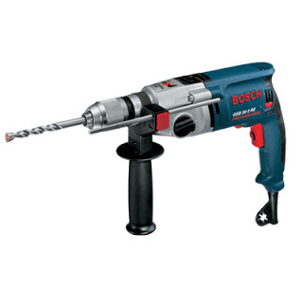](https://3.bp.blogspot.com/-71ars2hfIK0/V_DdxDO2A7I/AAAAAAAAAvM/Wo0jCwomBf8eb9jWekX-5quKboS4bekHQCLcB/s1600/slide0126_image040+-+%CE%91%CE%BD%CF%84%CE%AF%CE%B3%CF%81%CE%B1%CF%86%CE%BF.jpg) [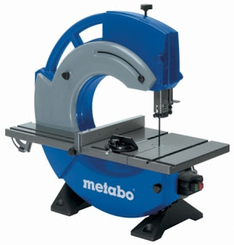](https://1.bp.blogspot.com/-_sFFqsv3obg/V_DdxMGpreI/AAAAAAAAAvQ/QM7yRgv7vZcHgPwWSj8fu6dLR91zhwXJwCLcB/s1600/slide0126_image042+-+%CE%91%CE%BD%CF%84%CE%AF%CE%B3%CF%81%CE%B1%CF%86%CE%BF.jpg)

[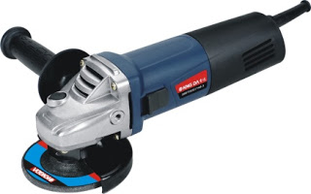](https://1.bp.blogspot.com/-d5VC8BT0YN0/V_Ddw2OQIwI/AAAAAAAAAvE/lcXPX1p75v4HPagKVF6yO34L6yidM-ZRQCLcB/s1600/slide0126_image036+-+%CE%91%CE%BD%CF%84%CE%AF%CE%B3%CF%81%CE%B1%CF%86%CE%BF.jpg) 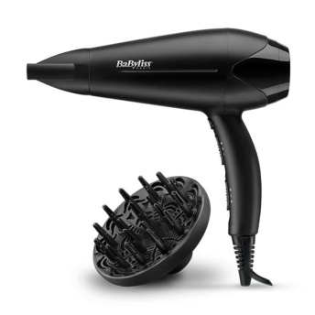

Εικ.2 Εργαλεία που χρειάζονται ηλεκτρική ενέργεια

Ηλεκτρικό πριόνι, ηλεκτρικό δραπανοκατσάβιδο, ηλεκτρική σέγα, ηλεκτρικό τριβείο, σεσουάρ μαλλιών.

**Β. Με τη χρήση τους**

**Παραδείγματα**

**1. Εργαλεία κοπής:**

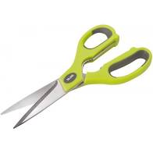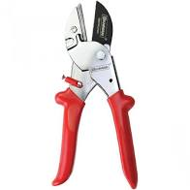 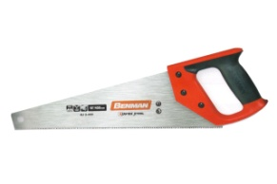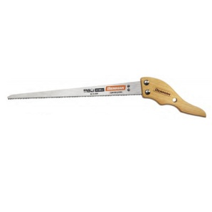 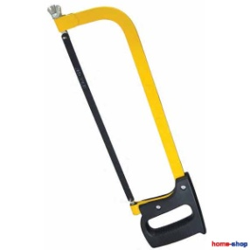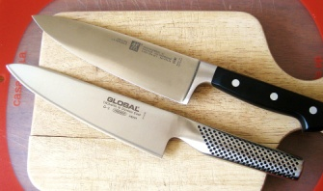 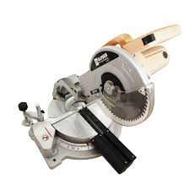 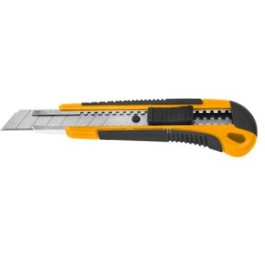 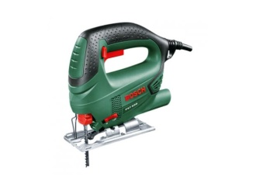

Εικ.3 Εργαλεία κοπής

Ψαλίδι κουζίνας, ψαλίδι κλαδέματος, πριόνι σιγάτσα, πριόνι σμήνη, σιδηροπρίονο, μαχαίρια κουζίνας, ηλεκτρικό δισκοπρίονο, κοπίδι, ηλεκτρική σέγα.

**2. Εργαλεία λείανσης**

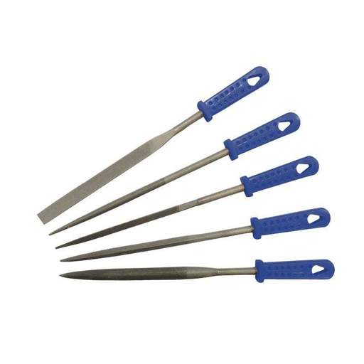 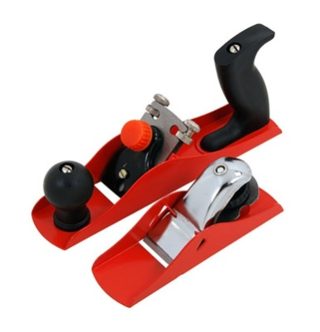 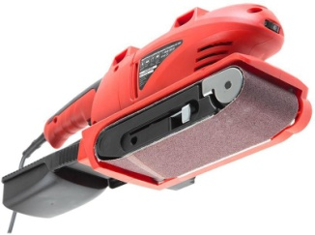

Εικ.4 Εργαλεία λείανσης

Λίμες, πλάνες, τριβείο

**3. Εργαλεία μέτρησης**

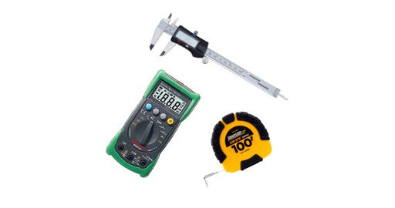 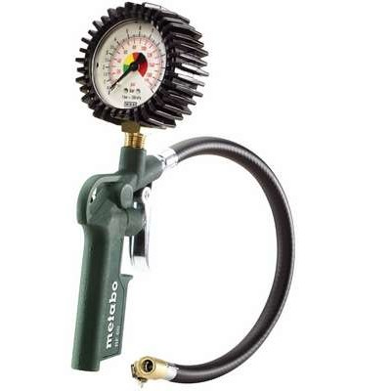 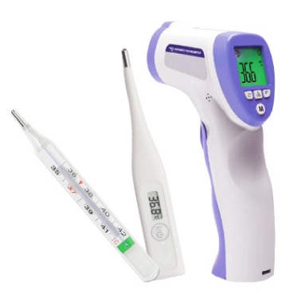

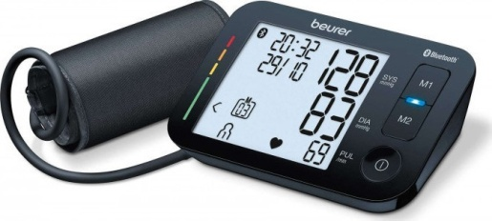 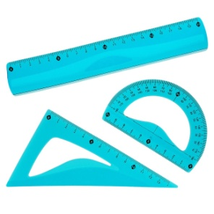 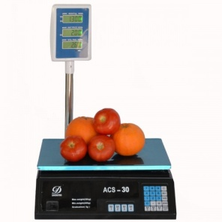

Εικ.5 Εργαλεία μέτρησης

Πολύμετρο (μέτρηση ηλεκτρικής τάσης, έντασης του ηλεκτρικού ρεύματος και αντίστασης), μετροταινία, παχύμετρο, μανόμετρο για μέτρηση πίεσης υγρών-αέρα, θερμόμετρα, πιεσόμετρο μπράτσου, σετ χάρακα (υποδεκάμετρου)- γνώμονα-μοιρογνωμόνιου, ηλεκτρονική επαγγελματική ζυγαριά.

**4. Εργαλεία σχεδιασμού-καθοδήγησης**

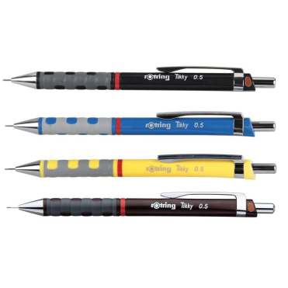 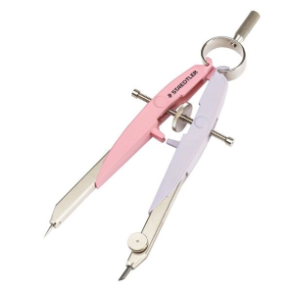 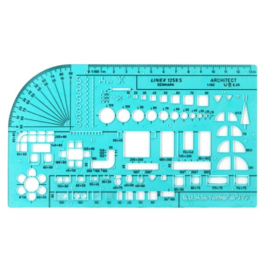 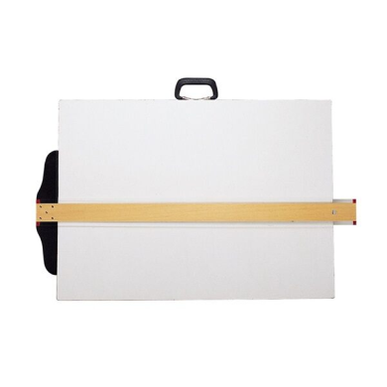

Εικ.6 Εργαλεία-όργανα σχεδίασης

Μηχανικά μολύβια, διαβήτης, στένσιλ(σαμπλόνα), ταυ σχεδίασης.

**5. Εργαλεία καθαρισμού**

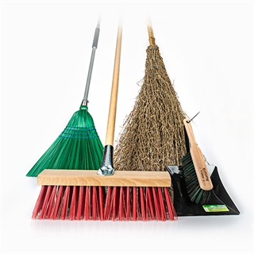 

Εικ.7 Εργαλεία καθαρισμού

Σκούπες χειρός, ηλεκτρική σκούπα, σκουπάκι-φαράσι, σφουγγαρίστρα, παρκετέζα, γάντια, ξεσκονόπανα.

**Γ. Με την ιδιότητα αυτού που τα χρησιμοποιεί**

**Παραδείγματα**

**1. Ξυλουργικά εργαλεία**

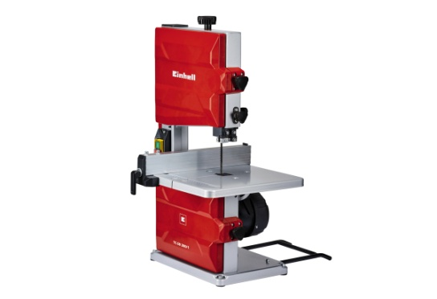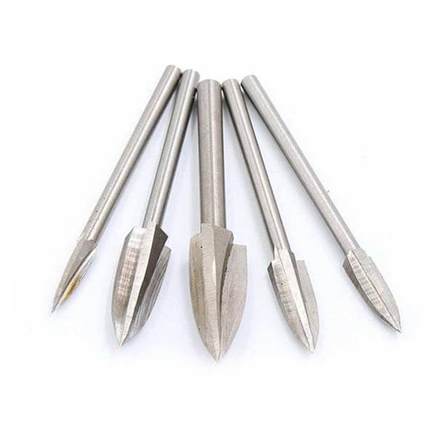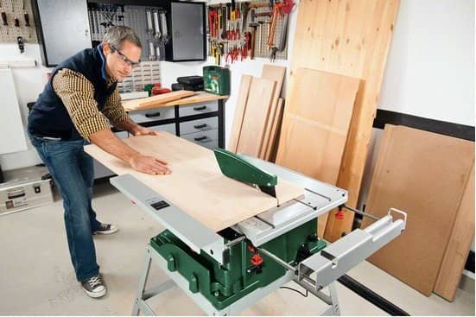

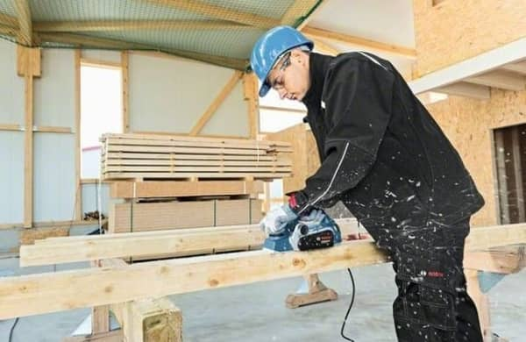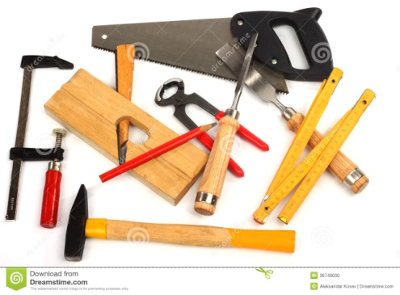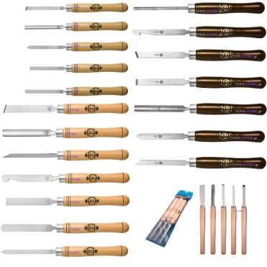

Εικ. 8 Ξυλουργικά εργαλεία

Πριονοκορδέλα, σετ εργαλείων ξυλογλυπτικής, δισκοπρίονο πάγκου, ηλεκτρική πλάνη, πριόνι, σφικτήρας, σφυρί, μολύβι, τανάλια, σκαρπέλα, γαλλικό μέτρο, σετ σκαρπέλων και άλλων ξυλογλυπτικών εργαλείων.

**2. Ηλεκτρολογικά εργαλεία**

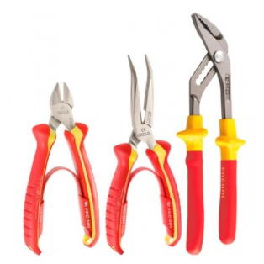 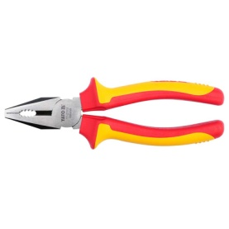 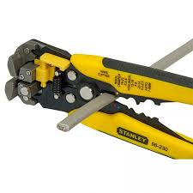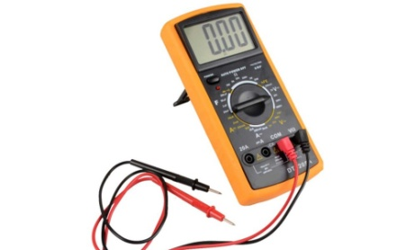

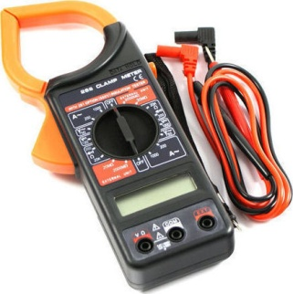 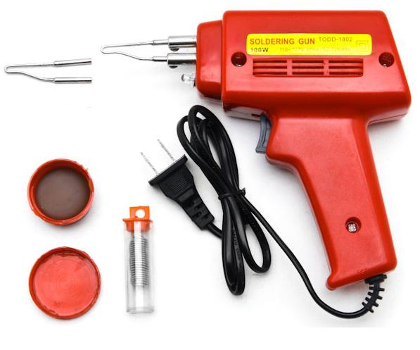 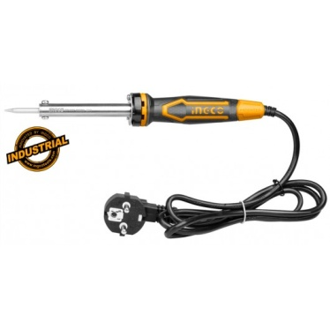

Εικ.9 Ηλεκτρολογικά εργαλεία

Κόφτης, μυτοτσίμπιδο, γκαζοτανάλια, πένσα, απογυμνωτής καλωδίων, ψηφιακό πολύμετρο, ψηφιακή αμπεροτσιμπίδα, ηλεκτρικά κολλητήρια.

**3. Ιατρικά εργαλεία**

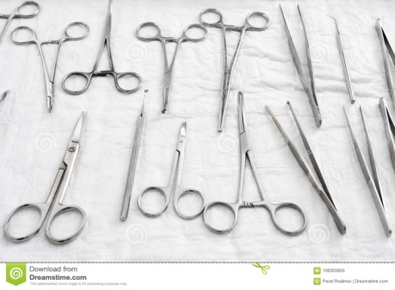  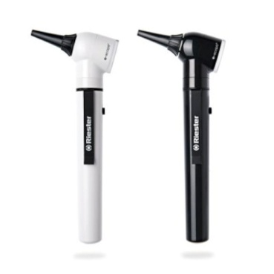

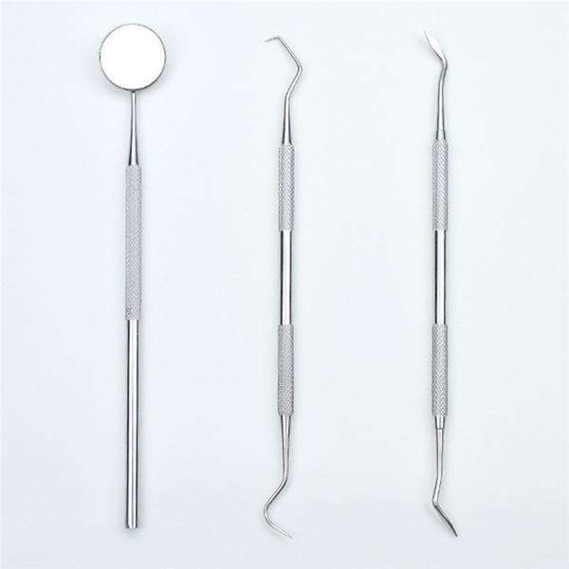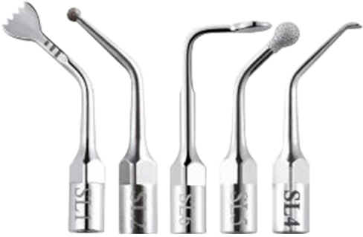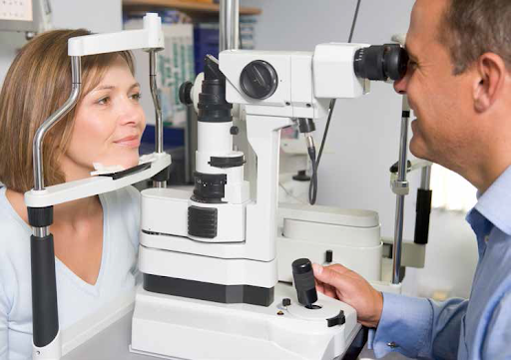

Εικ.10 Ιατρικά εργαλεία

Χειρουργικά εργαλεία, στηθοσκόπιο, ωτοσκόπια, οδοντιατρικά εργαλεία, σχισμοειδής λυχνία

**4. Οικοδομικά εργαλεία**

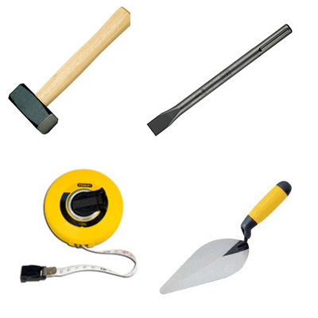 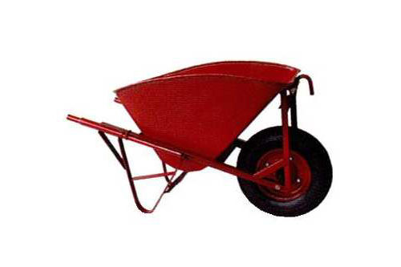 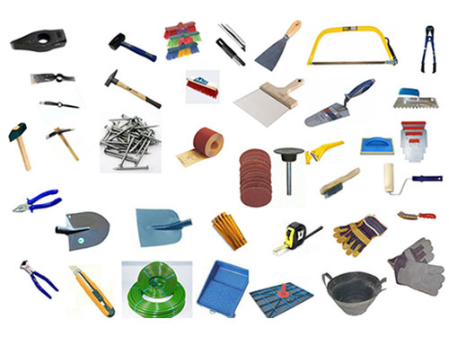

Εικ. 11 Εργαλεία οικοδομής

Σφυρί, καλέμι, μετροταινία, μυστρί, καροτσάκι ……

**5. Γεωργικά εργαλεία**

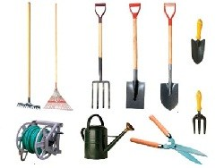 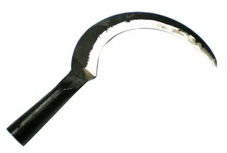 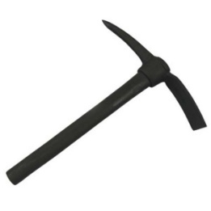

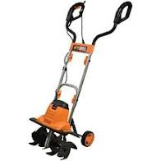 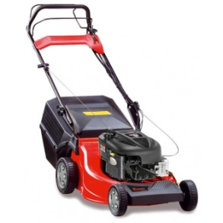

Εικ. 12 Γεωργικά εργαλεία

Σκούπες, τσουγκράνες, φτυάρια, λάστιχο ποτίσματος, ποτιστήρι, ψαλίδι κλαδέματος, δρεπάνι, τσάπα(αξίνα), σκαπτικό μηχάνημα, χλοοκοπτικό.

**6. Επιστημονικά εργαστηριακά εργαλεία**

  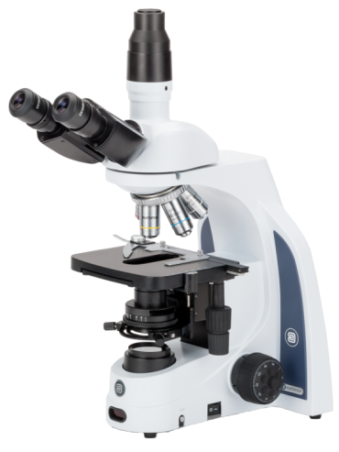

Εικ. 13 Εργαστηριακά εργαλεία

Φιάλες και ογκομετρικοί κύλινδροι, δοκιμαστικοί σωλήνες, μικροσκόπιο